Ukázky z propagandy

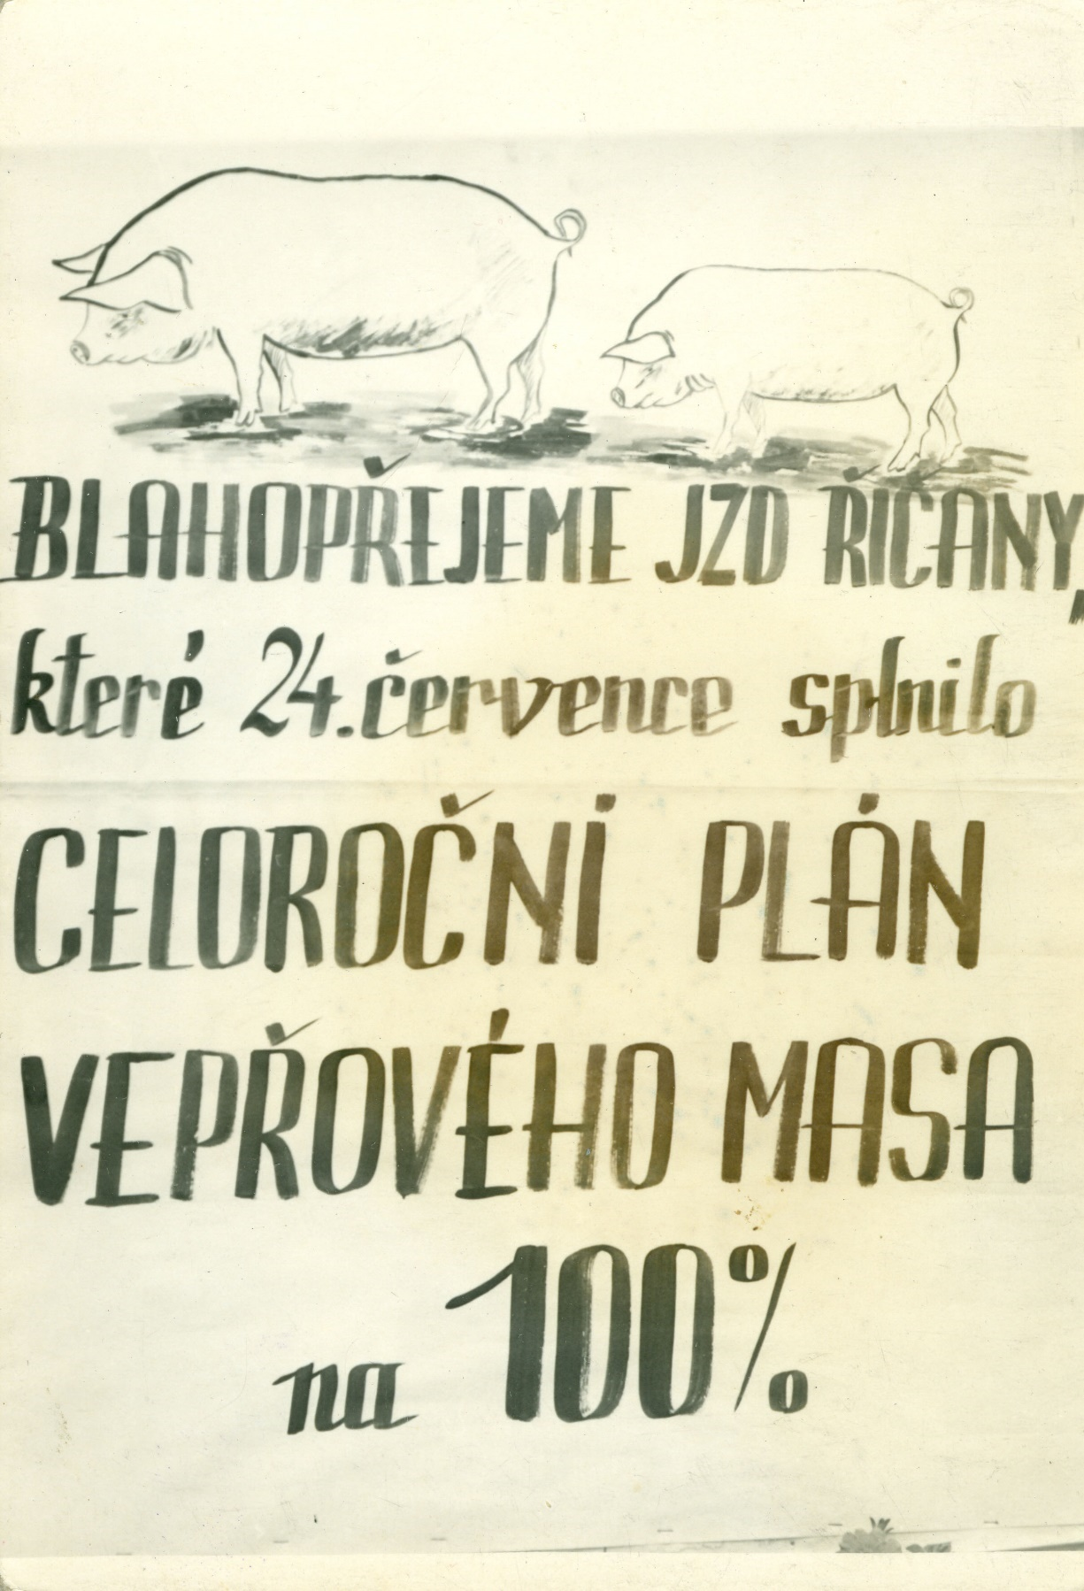

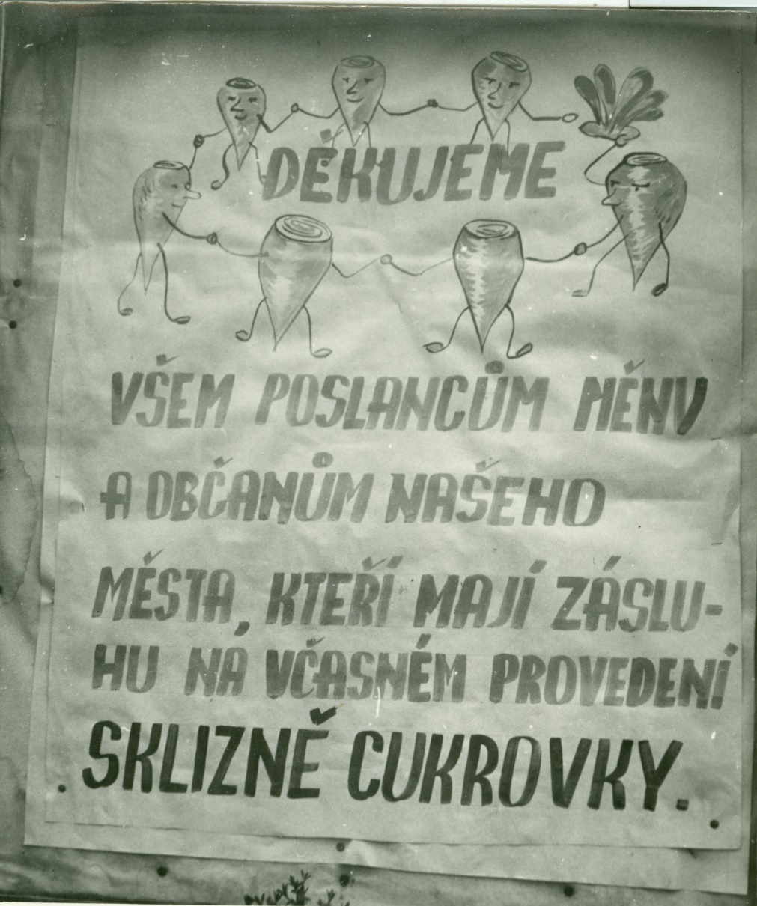

Dokumenty a fotografie pocházejí z archivu Muzea Říčany.

